Novinky na rok 2018 v oblasti zateplování bytových domů v IROP

Podpora pro energeticky úsporná opatření v bytových domech pokračuje v IROP i v roce 2018. Řídicí orgán IROP vyhlásil 12. 1. 2018 pro vlastníky bytových domů 78. výzvu Energetické úspory v bytových domech III. Žádosti o podporu je možné podávat od 2. 2. 2018. Alokace výzvy je 3,5 mld. Kč z Evropského fondu pro regionální rozvoj (EFRR) a příjem žádostí potrvá do vyčerpání alokace výzvy, maximálně do 29. 11. 2019.
Nová 78. výzva plynule navazuje na 37. výzvu Energetické úspory v bytových domech II., ve které byl příjem žádostí ukončen 12. 1. 2018. Od listopadu loňského roku byl v této výzvě patrný razantní nárůst počtu podávaných žádostí o podporu i nárůst objemnějších projektů. Celkem bylo v 37. výzvě předloženo 1325 žádostí o podporu v celkovém úhrnu 2,707 mld. Kč z EFRR a nyní probíhá vyhodnocování podaných projektů. Podpora v této výzvě oslovila vlastníky bytových domů a společenství vlastníků jednotek ve 423 městech a obcích České republiky. O největší objem podpory zažádala společenství vlastníků jednotek (1,53 mld. Kč) a obce (865 mil. Kč). Nejaktivnější byli žadatelé v Moravskoslezském kraji (téměř 17,5 % předložených žádostí), dále ve Středočeském, Jihomoravském a Zlínském kraji (každý kraj měl téměř 10% zastoupení).
Po vyjednaném snížení nároků na zdroje tepla byly od června loňského roku nabídnuty také příznivější podmínky pro čerpání podpory na plynové kondenzační kotle nebo tepelná čerpadla. Z předložených projektů je patrné, že i tato změna se setkala se zájmem.
Počet proplacených projektů překročil na konci loňského roku první stovku a na proplacení v lednu čekalo dalších 160 projektů, u kterých byla fyzicky ukončena realizace. Mezi největší vyplacené žádosti patří např. projekty měst Frýdku-Místku, Hronova nebo Tábora. Z ostatních proplacených projektů lze jmenovat např. zateplení a výměny oken a vstupních dveří v bytovém domě o 48 bytových jednotkách v Otrokovicích, nebo zateplení dvou bytových domů o 22 bytech v Kralovicích na Plzeňsku.
78. výzva přináší nové možnosti pro podporu bytových družstev, která sice nejsou výhradním vlastníkem bytového domu, ale v souladu s národní legislativou vykonávají funkci správce bytového domu do doby založení společenství vlastníků jednotek. Aktuálně se pro tato družstva podařilo vyjednat možnost získání podpory za celý bytový dům. Pro společenství vlastníků jednotek a fyzické osoby přibyla nově možnost v určitých případech podat žádost o podporu mimo režim veřejné podpory a de minimis. U projektů mimo režim veřejné podpory podle blokových výjimek (dle Nařízení Komise 651/2014) došlo také k rozšíření způsobilých výdajů. Byl také zredukován počet povinně naplňovaných indikátorů – nově hodnoty indikátorů „Množství emisí primárních částic a prekurzorů sekundárních částic v rámci podpořených projektů“ a „Výroba tepla z obnovitelných zdrojů“ budou vyhodnocovány pouze na úrovni Řídicího orgánu za celou výzvu a nebudou uváděny v Rozhodnutí o poskytnutí dotace.
Stejně jako v předcházejících výzvách platí snížené technické nároky pro bytové domy, které jsou kulturní památkou nebo se nacházejí v památkové rezervaci nebo v památkové zóně. Pro tyto domy může být vzhledem k památkové ochraně obtížné provést kompletní úpravy s cílem uspořit požadované množství celkové dodané energie, a proto v těchto případech pro získání 30% podpory postačí zateplit některé konstrukce pouze na úrovni normových požadavků. Obdobně pro získání podpory pro změnu zdroje tepla platí mírnější podmínky na technický stav bytového domu. Tuto možnost zatím využily vlastníci památkově chráněných bytových domů v centru Plzně nebo Kutné Hory.
Podrobnější informace o 78. výzvě Energetické úspory v bytových domech III. naleznete na webu IROP.
„webu IROP“ vložit odkaz: https://www.strukturalni-fondy.cz/cs/Microsites/IROP/Vyzvy/Vyzva-c-78-Energeticke-uspory-v-bytovych-domech-III)
Projektové záměry lze konzultovat na regionálních pracovištích Centra pro regionální rozvoj České republiky, které je zprostředkujícím subjektem IROP.
„regionálních pracovištích Centra pro regionální rozvoj České republiky“ vložit odkaz: http://www.crr.cz/cs/kontakty/kontaktni-osoby-k-vyzvam/78-vyzva/

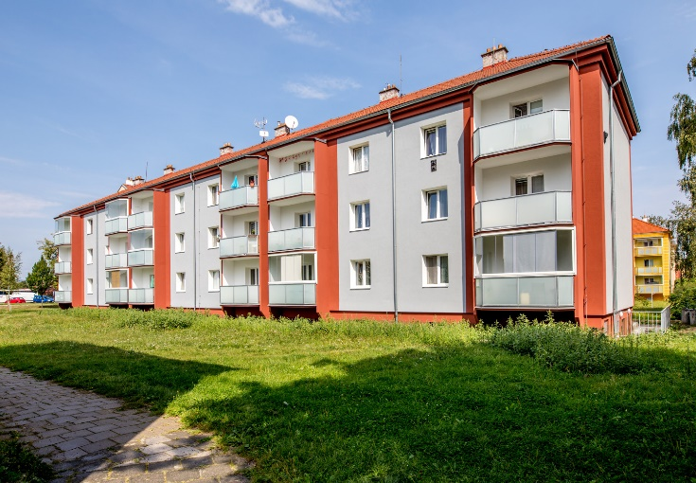
BD Uničov - Snížení energetické náročnosti, dotace 1 301 329,- Kč
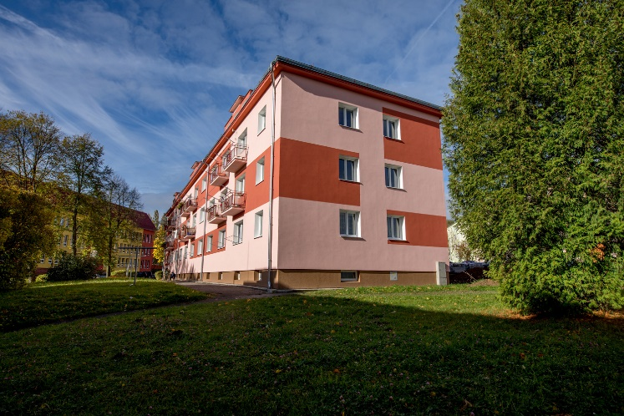
Zateplení BD - Poštovní 667, Horní Slavkov, dotace 658 819,- Kč

